лекция 17: систематический обзор птиц

Птицы – наиболее многочисленный класс наземных позвоночных, объединяющий около 8600 видов.
Класс Птицы (Aves)
Подкласс Древние птицы (Archaeornithes) | Подкласс Настоящие, или Веерохвостые птицы (Neornites)
Все формы вымершие (археорнис, археоптерикс) | 1. Надоторяд Плавающие (Impennes)
Все формы вымершие (археорнис, археоптерикс) | 2. Надотряд Бегающие (Ratita)
Все формы вымершие (археорнис, археоптерикс) | 3. Надотряд Типичные, или Новонебные (Neognathae)

1) Надотряд Плавающие (Impennes)
Включает единственный отряд – Пингвинообразные (Sphenisciformes) – 16 видов, распространенных в Южном полушарии. Хорошо плавают и ныряют с помощью передних, преобразованных в ласты конечностей. На грудине хорошо развит киль. Аптерий нет, перья плотно налегают друг на друга, что имеет значительный теплоизоляционный эффект. Кормятся в море, гнездятся колониями по несколько тысяч пар. Пары сохраняются несколько лет. В кладке 1-2 яйца. В насиживании участвуют оба партнера, сменяющие друг друга через 1-4 недели. Птенцы матуронатные. Вне периода размножения кочуют в море. Императорский пингвин (до 90 см, 40кг).

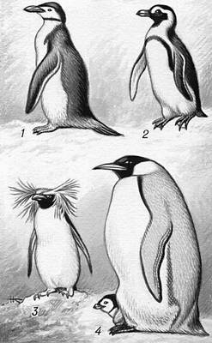

Рисунок 60 – Виды пингвинов: 1 – антарктический;
2 – южноафриканский; 3 – золотоволосый; 4 – императорский пингвин, обогревающий птенца.

2) Надотряд Бегающие, или Бескилевые (Ratita)
Характерная черта – отсутствие киля на грудине и утрата способности к полету. Бородки контурных перьев не имеют крючочков, поэтому перья распушены. Мощные задние конечности имеют 2 или 3 пальца, что связано с быстротой передвижения. Включает 4 отряда:

а) отряд Страусообразные (Struthioniformes)
Один вид – африканский страус. Самая крупная птица, до 75-100 кг. Не летает, быстро бегает. Маховые и рулевые выполняют роль украшающих перьев. Самец черный с белыми маховыми и рулевыми, самки коричнево-бурые. Обычно с самцом держатся 2-5 самок, откладывающих яйца (1,5кг) в общее гнездо. Самец насиживает кладку ночью, самки по очереди днем. Насиживание – 6-7 недель. Птенцы матуронатные.
б) отряд Нандуобразные (Rheiformes)
Два вида американских страусов (нанду). От африканских отличаются меньшими размерами (до 25 кг), буроватой окраской самцов и самок, тремя пальцами на задних конечностях. С самцом держатся 2-6 самок. Насиживает только самец, он же водит выводок.
в) отряд Казуарообразные (Casuariiformes)
Австралийские страусы – казуары и эму. Эму – коричневато-бурые, до 40-55 кг; самка откладывает 8-10 яиц, которые насиживает самец; вне сезона размножения держатся стаями. Казуары – крупные (до 90 кг) черные птицы с голыми, часто ярко окрашенными участками кожи на голове и шеи. На голове развит тонкостенный роговой вырост (шлем). Держатся одиночками или малочисленными группами.
г) отряд Кивиобразные (Apterygiformes)
Самые мелкие из страусоподобных птиц – до 2-3 кг, обитатели новозеландских островов. Скелет крыла и плечевой пояс сильно редуцированы. Клюв тонкий и длинный, ноздри располагаются на конце клюва. Глаза относительно малы, основной рецептор – обоняние. Ведут сумеречный образ жизни. Самка откладывает одно крупное яйцо (до 20% от массы тела), насиживает самец, он же водит птенца. Находится под охраной.

3) Надотряд Типичные, или новонебные птицы (Neognathae)
а) отряд Гагарообразные (Gaviiformes)
5 видов водных птиц, распространенных по водоемам умеренных и северных широт Сев. полушария. Характерна узкая и длинная голова с прямым тонким клювом. Ноги отнесены назад, 3 пальца соединены плавательной перепонкой. По суше практически не ходят, прекрасно плавают и ныряют (до 25 м). В кладке 2 яйца, насиживают оба партнера. Птенцы промежуточного типа развития, родители долго кормят птенцов. Представитель – гагара.
б) отряд Поганкообразные (Podicipediformes)
Водные птицы, распространены по всему земному шару. Всего 20 видов. Каждый палец имеет широкую кожистую оторочку и заканчивается плоским когтем. Оперение очень плотное. По земле не ходят. Гнездо крупное, плавучее. В кладке 4-6 яиц, насиживают оба партнера. Представитель – большая поганка, или чомга.
в) отряд Веслоногие (Pelecaniformes)
Характерный признак – все 4 пальца соединены общей плавательной перепонкой. Около 50 видов. Оперение густое, плотно прилегающее. Аптерии узкие. Хорошо летают, по земле ходят медленно и неуклюже. Хорошо плавают. Моногамы. Гнездятся колониями от десятков особей до нескольких тысяч пар. Гнездо небрежное, часто устраивается на земле, на уступах скал, в кустарниковых зарослях. В кладке от 1 до 6 яиц. Насиживают оба партнера. Птенцы имматуронатные. Представители: пеликаны, бакланы, змеешейки, олуши.

г) отряд Аистообразные, или Голенастые (Ciconiiformes)
Разнообразные по величине длинноклювые, длинношейные и длинноногие птицы, приуроченные к берегам водоёмов и болот. Около 120 видов. Оперение рыхлое. Летают медленно активным или парящим полётом. В воздухе вытянутые ноги далеко выдаются за хвост. Моногамы. Гнездятся колониями, реже одиночными парами. Гнезда неряшливые, строятся в заломах кустарников, на развилке деревьев. В кладке 2-8 яиц. Птенцы промежуточного типа развития. Представители: цапли (60 видов), аисты (17 видов), ибисы (30 видов), фламинго (6 видов).
д) отряд Гусеобразые (Anseriformes)
Около 150 видов водных птиц. Клюв обычно более или менее уплощенный, покрытый мягким роговым покровом с плотным утолщением на конце клюва (ноготок). Края клюва образуют фильтровальный аппарат. Ноги короткие, пальцы направлены вперед и соединены плавательной перепонкой. Оперение плотное, прилегающее. Линька маховых происходит одновременно, поэтому на 2-5 недель теряют способность к полету. Полет быстрый, по земле ходят переваливаясь. Прекрасно плавают, хорошо ныряют. Моногамы. Гнезда строят вблизи водоема на земле. Птенцы матуронатные. Представители: гусиные (серый гусь, лебедь-кликун), утиные (кряква, чирок, чернеть, гоголь, крохаль, гага), паламеди. Все виды гусеобразных – объекты спортивной охоты (кроме краснокнижных видов).

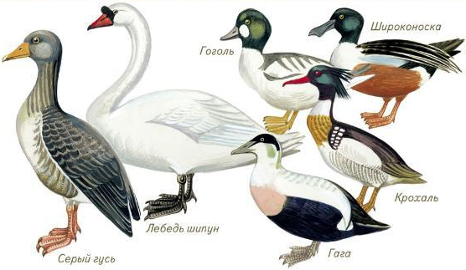

Рисунок 61 – Виды гусеобразных птиц

е) отряд Соколообразные, или дневные хищные птицы (Falconiformes)
Около 270 видов птиц с характерным видом хищника. Клюв короткий, сильный, с загнутым книзу острым концом надклювья. У основания надклювья есть восковица – участок голой кожи, на которой открываются наружные ноздри. Очень мощная мускулатура груди и задних конечностей. Крепкие пальцы заканчиваются крупными, изогнутыми когтями. Глаза крупные. Обычно самки крупнее самцов, но самцы ярче окрашены. По земле ходят мало. Полет быстрый, маневренный, многие способны к парению. Моногамы. Гнездятся одиночными парами, охраняя гнездовой участок. Откладывают от 1 до 7 яиц. Птенцы промежуточной группы. Представители: ястребиные (ястребы, орлы, коршуны, луни), соколиные (кречет, пустельга, кобчик), американские грифы. Большинство соколообразных находится под охраной.
ж) отряд Курообразные (Galliformes)
Около 250 видов наземных или наземно-древесных птиц характерного куриного облика. Клюв короткий, выпуклый. Крылья короткие и широкие. Ноги сильные. Имеется объемистый зоб и мощный мускульный желудок. Самцы крупнее самок и ярче окрашены. В основном полигамны, но встречается много моногамных видов (белая куропатка, рябчик). Гнездо – ямка в земле, выложенная растительным мусором. Птенцы матуронатные. Представители: тетеревиные (глухарь, тетерев, рябчик), фазановые (фазаны, павлины, дикие куры, перепела, куропатки), цесарки, индейки, сорные куры. Почти все курообразные – объекты спортивной и промысловой охоты. Некоторые виды одомашнены.
з) отряд Журавлеобразные (Gruiformes)
Около 190 видов разнообразных птиц. Отряд объединяет 8 подотрядов с 20 семействами. Семейство настоящие журавли – 14 видов длинноногих и длинношеих птиц с прямым копьевидным клювом. Населяют болота и луга. Моногамны. Характерно сложное токование. Гнезда на земле, в кладке 1-2 яйца. Птенцы матуронатны. Представитель: серый журавль, стерх. Семейство пастушковые – 120 видов мелких и средних болотных и луговых птиц. Быстро бегают и лазают в прибрежных зарослях, некоторые хорошо плавают. Взлетают неохотно. Гнезда на земле или плавающие. Моногамы. В кладке от 6 до 12 яиц. Птенцы матуронатны. Представители: лысухи, коростели, погоныши. Семейство дрофиные – 22 вида средних птиц, напоминающих куриных. Самцы крупнее самок. Предпочитают открытые местообитания. Моногамы и полигамы. В кладке 1-5 яиц. Птенцы матуронатные. Представитель: дрофа.
и) отряд Ржанкообразные (Charadriiformes)
Около 300 видов околоводных и водных птиц. Включает 3 подотряда:
Подотряд кулики – 180 видов мелких и средних птиц прибрежных экосистем с длинными ногами и длинным, часто загнутым клювом. Большинство моногамы, немногие – полигамы (турухтан, вальдшнеп). Гнездо – маленькая лунка в земле. В кладке – 4 яйца. Птенцы матуронатные. Представители: чибис, кроншнеп, вальдшнеп, турухтан, ходулочник.
Подотряд чайки – 90 видов чаек и крачек. Клюв удлиненный, несколько сжат с боков, иногда с крючком на конце. Ноги умеренной длины. Передние пальцы соединены плавательной перепонкой. Крылья длинные, острые. Моногамы. Колониальные. Гнезда - от простой лунки в земле до большой груды растительной ветоши. В кладке 2-3 яйца. Представители: речная чайка, озерная крачка.
Подотряд чистики – 20 видов морских птиц, всю жизнь проводящие в море. С сушей связаны только в период размножения. Вместе с чайками образуют большие колонии – птичьи базары. Представители: кайры, тупики.
к) отряд Голубеобразные (Columbiformes)
Около 300 видов растительноядных птиц средних размеров. Хорошо развит зоб. Мускульный желудок с мощными стенками. Оперение плотное. Крылья удлиненные, заостренные. Клюв тонкий, удлиненный, у его основания есть восковица. Полет быстрый, маневренный. Хорошо ходят и бегают по земле. Моногамы, в кладке 2-3 яйца. Гнездо – рыхлая кучка прутиков в развилке ветвей. Птенцы имматуронатные, родители выкармливают их «птичьим молочком»: отторгшиеся клетки эпителия зоба. Представители: сизый голубь, вяхирь, клинтух, горлица.
л) отряд Совообразные (Strigiformes)
Около 140 видов ночных хищных птиц. Клюв сильный, с большим острым крючком на конце. Крупные глаза направлены более или менее вперед (увеличивается поле бинокулярного зрения). Очень хорошо развит слух (у многих есть наружное ухо). Мягкое пушистое оперение обеспечивают бесшумный полет. Самцы обычно несколько меньше самок. Моногамы. Гнездятся в дуплах, норах. Птенцы промежуточной группы. Полезны истреблением вредителей с/х и л/х. Представители: белая сова, филин, домовой сыч.

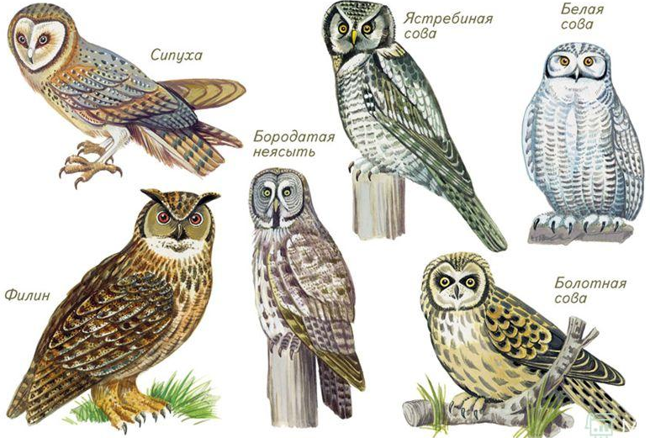

Рисунок 62 – Виды соовообразных птиц

м) отряд Ракшеобразные (Coraciiformes)
Около 200 видов разнообразных птиц. Большинство – обитатели тропиков. Окраска яркая. Моногамы. Гнездятся укрыто – в дуплах, расщелинах скал, зарослях. Птенцы имматуронатные. 3 подотряда:
Подотряд зимородковые (100 видов) – отличаются удлиненным клювом, крупной головой, коротким хвостом. Высматривают добычу, сидя на ветке. Предсавитель: голубой зимородок.
Подотряд щурки – 25 видов стройных птиц с удлиненными средними рулевыми перьями. По земле почти не ходят, для отдыха садятся на ветки. Представитель: золотистая щурка.
Подотряд ракшевые – 24 вида яркоокрашенных птиц с тонким клювом, длинным хвостом. Представители: сизоворонка, удод.
н) отряд Воробьинообразные (Passeriformes)
Огромный отряд, объединяющий более 5000 видов (60% современных птиц). Разнообразны по морфологии, как правило мелких и средних размеров. Встречаются во всех ландшафтах. Как правило, прекрасные певцы. Выражен половой диморфизм. Обычно полигамы. Самые искусные гнездостроители. Птенцы имматуронатные. Отряд разделяется на 50-70 семейств, объединяемых в 4 подотряда; большинство – подотряд певчие воробьиные (4000 видов). Семейства: жаворонковые (70 видов), ласточковые (80 видов), врановые (100 видов), беседковые птицы (20 видов), райские птицы (40 видов), синицевые (60 видов), поползневые (20 видов), пищуховые (30 видов), оляпковые (5 видов), крапивниковые (60 видов), дроздовые (300 видов), славковые (400 видов), мухоловковые (400 видов), трясогузковые (50 видов), сорокопутовые (70 видов), скворцовые (100 видов), ткачиковые (300 видов), вьюрковые (500 видов).
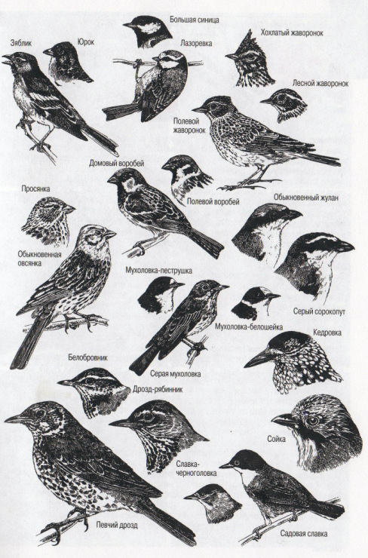

Рисунок 63 – Виды воробьиных птиц

